AKCINĖ BENDROVĖ „VIA LIETUVA“

DĖL PIRKIMO DOKUMENTŲ PAAIŠKINIMO

Akcinė bendrovė “Via Lietuva” (toliau – Perkančioji organizacija) gavo tiekėjo klausimą dėl vykdomo pirkimo Nr. 5786. Valstybinės reikšmės magistralinio kelio A5 Kaunas-Marijampolė-Suvalkai ruožo nuo 16,465 iki 23,32 km rekonstravimas (Pirkimo ID 6012100) dokumentų.
Perkančioji organizacija teikia suinteresuotų tiekėjų klausimus ir atsakymus į juos*:
Eil. Nr. | Klausimas | Atsakymai
1. | Pirkime pateikto techninio darbo projekto architektūros dalyje (byla SA-02-01) aiškinamojo rašto 7.1.4 punktas nurodo: „ statūs triukšmo užtvarų galai želdinami vijoklių grupėmis -trys gebenės lipikės (Hedera helix) ant specialios želdinimui skirtos nerūdijančio plieno vertikalių / horizontalių lynų, trosų sistemos.“ Pateiktoje pirkimo dokumentacijoje daugiau niekur apie šias želdinimo sistemas nėra užsiminta. Prašome patikslinti, ar pirkime numatomas želdinimui skirtų nerūdijančio plieno vertikalių / horizontalių lynų, trosų sistemų įrengimas? Jei taip, prašome pateikti želdinimo sistemos technines specifikacijas, brėžinius, kiek vienetų sistemų reikia įrengti, bei papildyti perkamų darbų kiekių žiniaraščius trūkstamais darbais. | "Rangovas, vykdydamas užtvarų galų želdinimo darbus, savo nuožiūra parenka tinkamą vijoklių atramų (trosų) sistemą. Atramų sistemos įrengimo įkainiai vertinami toje pačioje sąmatoje ir toje pačioje eilutėje kaip ir vijoklių sodinimo darbai.  Parinkta atramų sistema turi užtikrinti sienučių galuose įrengtų vijoklių tinkamas augimo ir vegetacijos sąlygas. Tvirtinimo elementai turi būti montuojami naudojant tokias tvirtinimo sistemas, kurios nepažeidžia konstrukcinių elementų antikorozinio padengimo.  Papildomi techniniai reikalavimai vijoklių trosų sistemai nenustatomi."
2. | Prašau patikslinti:  Žiedinės sankryžos NR.3, Nr. 4, Nr. 5, Nr. 6:  DKŽ – asfaltbetonio sluoksnis AC11VS įrengimas  Brėžinyje skersiniame pjūvyje SMA11S  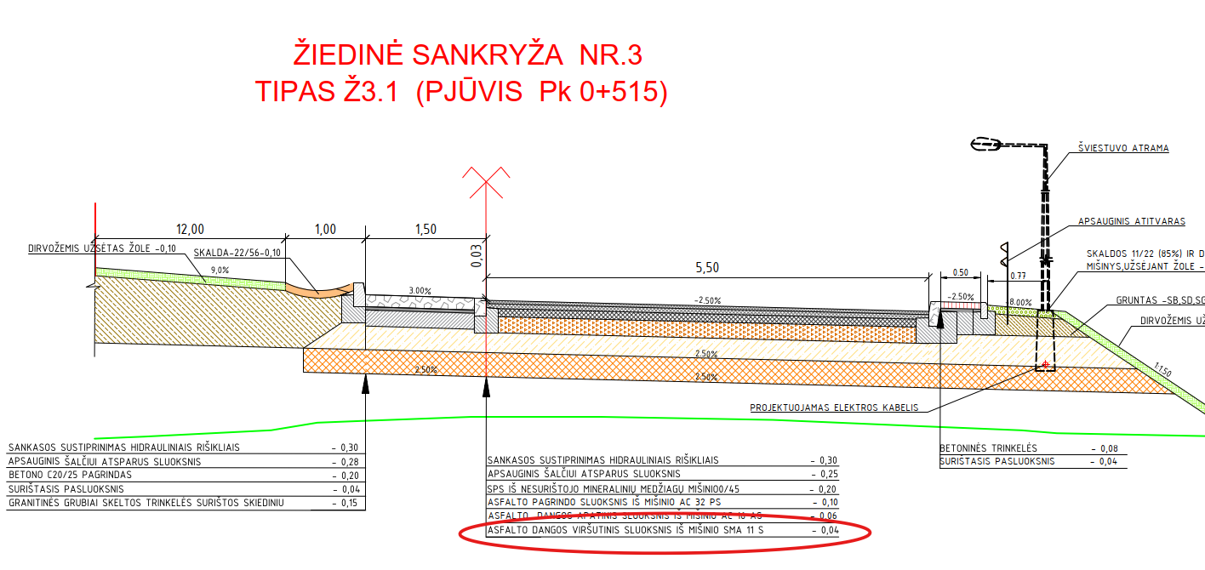 | Taip, dalyje konstruktyvų likusi kopijavimo klaida, tačiau  aiškinamajame rašte, dangų plane ir kiekių žiniaraščiuose pateikta informacija yra teisinga.  Pateiksime pakoreguotą kelių skersinių profilių brėžinį.
3. | J1K-002 kelias ( 2 dalis 2,00-5,74km ), DKŽ Nr.2, Žemės sankasa, Eil. nr. 6.2.1. - 236545,2m³ . Prašau patikslinkite kiekį. | DKŽ_2 eilutė 6.2.1 patikslintas kiekis -21786,46 m³, kartu patikslintas ir BIM modelis. Patikslintas DKŽ pridedamas.
4. | J1K pirma dalis ir J1K antra dalis bendras ilgis yra 5,74km bet DKŽ Nr.2 ir projekte viso: 7,874km.  Žiniaraštyje nurodyta 3,937 km. Prašau patikslinkite. | DKŽ_2 eilutė 5.1.1 pakoreguotas J1K-001 dalies kelio trasos nužymėjimo ilgis - 2,18 km (įeina kelias ir atšakos iš žiedo). Antros dalies ilgis geras (įeina kelias ir žiedas). Patikslintas DKŽ pridedamas.
5. | J1K kelio 1 dalis: Pagal piketus matom, jog trūksta betoninių latakų įrengimo, manome, kad turėtų būti apie 730m: | Pakoreguotos DKŽ_2 eilutės 5.3.1, 5.3.2, 5.3.6, 5.3.7. Patikslintas DKŽ pridedamas.
6 | J1K kelio 2 dalis: Situacija analogiška, manome, kad turėtų būti apie 719m | Pakoreguotos DKŽ_2 eilutės 6.3.1, 6.3.3, 6.3.4. Tačiau šitoje kelio dalyje latakų yra mažiau žiūrėti plane. (latakai tik ties sankirta). Patikslintas DKŽ pridedamas.
7 | J2K kelias: Pagal piketus, betoninio latako, manome, kad turėtų būti apie 690m. Taip pat prašau patikrinkite ir konstrukcinio drenažo kiekius. | Pakoreguotos DKŽ_2 eilutės 7.3.1, 7.3.3, 7.3.4 ir 8.3.1, 8.3.3, 8.3.4. Patikslintas DKŽ pridedamas.
8 | Rangovui analizuojant pateiktą projektinę pirkimo dokumentaciją kilo šie klausimai:  Prašome išskirti atskiromis eilutėmis bei pateikti, DKŽ_5 žiniaraštyje numatytus žemės kasimo, bei užpylimo darbus, primename, kad pateiktas projektas yra techninis darbo projektas, todėl visi sprendiniai turi būti pateikti detaliai, be dviprasmybių, kad visi rangovai vienodai galėtų įsivertinti pirkimo sąlygas bei rizikas. | Žemės kasimo darbai nenurodyti dėl to, kad neaišku kokį įrengimo būdą pasirinks rangovas: tranšėjinis, betranšėjinis, su išramstymu ir t.t. Išskyrus konkrečias vietas nurodytas techniniame darbo projekte.
9 | DKŽ_2, poz. 5.5.27 (Kelkraščių apatinio sluoksnio įrengimas iš smėlingo grunto, atvežant gruntą iš karjero rangovo pasirinktu atstumu (įvertinus sutankinimo koef,)). Prašau atsakyti ar mato vnt tikrai m2? Jeigu taip, tuomet nurodykite kelkraščio apatinio sluoksnio storį). | Pakoreguota DKŽ_2 eilutės 5.5.27 pozicija mato vienetai yra m³. Patikslintas DKŽ pridedamas.
10 | DKŽ_2, pozicija 5.7.8 (Betoninio pagrindo C20/25 įrengimas), ar tikrai mato vnt m2? Jeigu taip, prašau nurodykite storį. | Pakoreguota DKŽ_2 eilutės 5.5.27 pozicija mato vienetai yra m³. Patikslintas DKŽ pridedamas.
11 | Excel žiniaraštyje DKŽ_5 poz. 4.3, 4.4 numatyti kiekiai neatitinka šulinių duomenų lentelėse (TDP VN-05_01) numatytų kiekių. DN1500 šulinių pagal lenteles turi būti 57 kompl. DN1000 – 164 kompl.  Prašome pataisyti excel lentelėje nurodytus kiekius. | DKŽ_5 atitinka projektą, ir sąnaudų žiniaraštį VN-05_01 byloje.  Prašome nurodyti su kokiomis šulinių lentelėmis atliktas palyginimas.
12 | (TDP VN-05_01 ) šulinių duomenų lentelėse yra nurodyti šuliniai kurie neturi numerių, bei diametrų (pažymėta „???“), tačiau nurodyti šių šulinių gyliai. Kai suprasti šį žymėjimą?  Prašome papildyti šulinių duomenų lenteles, nurodyti diametrus bei numerius | Klaustukai koordinačių lentelėje dažniausiai matomi kai objektai yra ne šuliniai, o prisijungimo taškai, išleistuvų antgaliai, vertikalaus ar horizontalaus posūkio taškai. Jei nurodyti duomenys klaidina, prašome susitikrinti profilyje ir apžiūrėti generaliniuose planuose kokie tai tinklo elementai.
13 | (TDP VN-05_01) numatyta daugiau naftos skirtuvų nei jų yra excel DKŽ_5 žiniaraštyje. Projekte numatyti: 40 l/s – 2 kompl., 30 l/s – 3 kompl., 15 l/s – 5 kompl.. Taip pat projekte TDP VN-05_01 nepateikti duomenys apie naftos skirtuvą Nr2, prašau pateikti šio naftos skirtuvo schemą.  Prašome pataisyti excel lentelę, įtraukti trūkstamus naftos atskirtuvus | Žiniaraštis DKŽ_5 teisingas ir atitinka VN-05_01 bylos sąnaudų žiniaraštį. Naftos atskirtuvas Nr. 2 numatytas žiniaraštyje (eilės Nr. 4.31), detalizacija yra projekte (brėžinys B-10). Schemų numeriai detalizacijose patikslinti.
14 | Ar perkančioji organizacija pateiks TDP dalies IFC modelius bei landXML failus? | Perkančioji organizacija pateiks Techninio darbo projekto (TDP) dalies IFC modelius.
15 | Kokią informaciją rangos metu reikės lyginti jeigu nebus pateikta projektinių modelių? | Perkančioji organizacija pateiks Techninio darbo projekto (TDP) projektinius modelius.
*Čia ir kitur suinteresuoto (-ų) tiekėjo (-ų) prašymo (-ų) paaiškinti / patikslinti pirkimo dokumentus tekstas neredaguotas.
Pateikiami Pirkimo sąlygų paaiškinimai / patikslinimai laikomi neatsiejama Pirkimo sąlygų dalimi, ir jų nuostatos turi viršenybę prieš ankstesniuose Pirkimo dokumentuose išdėstytas nuostatas. Prašome jais vadovautis teikiant pasiūlymus.

